Risotto crémeux butternut, cabillaud et crème émulsionnée cèpes châtaignes
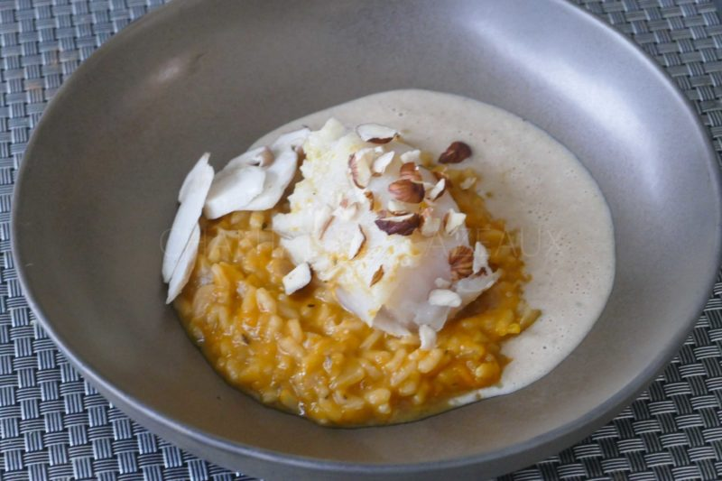
Ingrédients (pour 4 personnes):
250 g de riz à risotto (Arborio), 1,25 litre de bouillon de poule, 1 oignon, 10 cl de Noilly Prat, 1 cuillerée de Mascarpone, 20 g de beurre, parmesan
1/2 butternut, quelques herbes de Provence
1 ou 2 filets de cabillaud
10 cl de crème liquide, 8 marrons cuits, 1 ou 2 cèpes (à défaut, des champignons de Paris), 10 cl de bouillon
Huile d’olive, fleur de sel, quelques noisettes
Préparation :
Faire chauffer l'huile d'olive dans une grande poêle, ajouter l’oignon ciselé et laisser suer à feu doux.
Ajouter le riz et laisser colorer légèrement pendant 2 ou 3 minutes.
Les grains de riz doivent devenir transparents. Ajouter le Noilly puis verser petit à petit le bouillon de volaille (1 L environ) à mesure de l'absorption. Le riz va gonfler et devenir collant. Compter environ 25 minutes de cuisson en remuant très régulièrement.
Couper la courge butternut en morceaux. Arroser d’un filet d’huile d’olive, saler et saupoudrer d’herbes de Provence. Enfourner 30 minutes à 180 C. Placer les morceaux dans un blender, verser un peu de bouillon réservé et mixer finement. Rectifier éventuellement l’assaisonnement.
Lorsque le riz est cuit, ajouter la purée de butternut ; stopper le feu et ajouter le mascarpone, le beurre et du Parmesan râpé (selon vos goûts).
Cuire le filet de cabillaud avec un filet d’huile d’olive, une vingtaine de minutes au four à 100°C. Assaisonner.
Mixer 10 cl de crème et 10 cl de bouillon avec les cèpes et les marrons. Pour info, j'avais aussi ajouté un reste de jus de poulet rôti de la veille, ça rajoute du goût ;) Surtout ne jetez jamais vos jus de cuisson, que ce soit jus de rôti de veau, de poulet… on leur trouve toujours une place dans une préparation. Chauffer à 60 °C et émulsionner.
Dresser le risotto au fond des assiettes; déposer un morceau de cabillaud et quelques noisettes concassées sur le dessus. Ajouter la crème émulsionnée sur le côté… éventuellement 2 ou 3 lamelles de champignon cru.
www.assiettesgourmandes.fr

